双流区区级课题“提升农村初中教师授图能力的实践研究”简 报
专家引领，促进专业成长
活动时间：2019年6月17日
活动地点：棠湖中学外语实验学校
参加人员：省教科所冯忠跃老师、区研培中心刘冕老师和课题组全体成员及部分七八年级地理教师
活动主题: 提升初中教师授图能力和不同课型的侧重点
活动内容如下：
前进的道路上，方向比努力更重要，能够在教育专家的指导下前进更是意义深远。
本次活动分上午和下午两个阶段，上午首先由西航港二中刘玉婷老师和范勇老师为大家呈现了两堂精彩的讲评课。刘老师通过学生充分自评和个别指导以及错例讲评三个环节，将学生考试题目中出现的具体错误进行了针对性讲解，展现了讲评课的一般教学形式。刘老师的讲评课让我们欣赏到专家教师的教育风采，看似平淡的随堂课却深深烙印着他的教学智慧，有很多方面非常值得我们学习。范勇老师通过丰富多彩的活动大大提升了学生自主学习的能力，课堂氛围佳。
活动内容之二是省教科所冯忠跃老师做《不同课型的教学侧重点》的讲座，
1.和谐的课堂氛围。在整堂课中刘老师深入学生讨论中去，了解学生出现的问题，并进行个别辅导，与学生之间构建了一种平等的师生关系，学生在这样的课堂中敢于发言且乐于发言。

2.行之有效的点评和指导。刘老师针对学生出现的且通过互助学习不能解决的问题进行了有效的解答和指导，特别是通过分步骤的动态的板书、板画教学，将学生的诸多难点一一解决。
3.巧用生成问题。刘老师上课的班级是一个刚刚完成艺体培训的艺体班，学生基础知识较薄弱。因此，杨老师在讲到天气系统的时候，通过学生上台展示和自己板书展示，将气旋、反气旋的平面示意图、立体示意图进行了详细的解读，抓住学生出现的这一生成性问题将学生的困惑详尽地解决了。
下午的活动是省教科所冯忠跃老师做《授图能力的组成部分》的讲座，
冯老师讲到：教师专业能力的范畴很广，中学地理教师既有所有教师都应当具备的专业能力外，还有作为中学地理学科的专业能力，包括地理板图、板画能力，电子地图绘制能力、制作地理（课件）教具的能力、地图教学的能力；以及中学教师应当具备的不同课型的教学设计能力、说课能力、课堂教学能力、教学反思能力、观课议课能力、试题命制能力、教学反思及论文撰写能力、课题研究能力等。专业能力包罗万象，联系老师需求和突出研究重点，本课题中研究的农村初中地理教师授图能力。

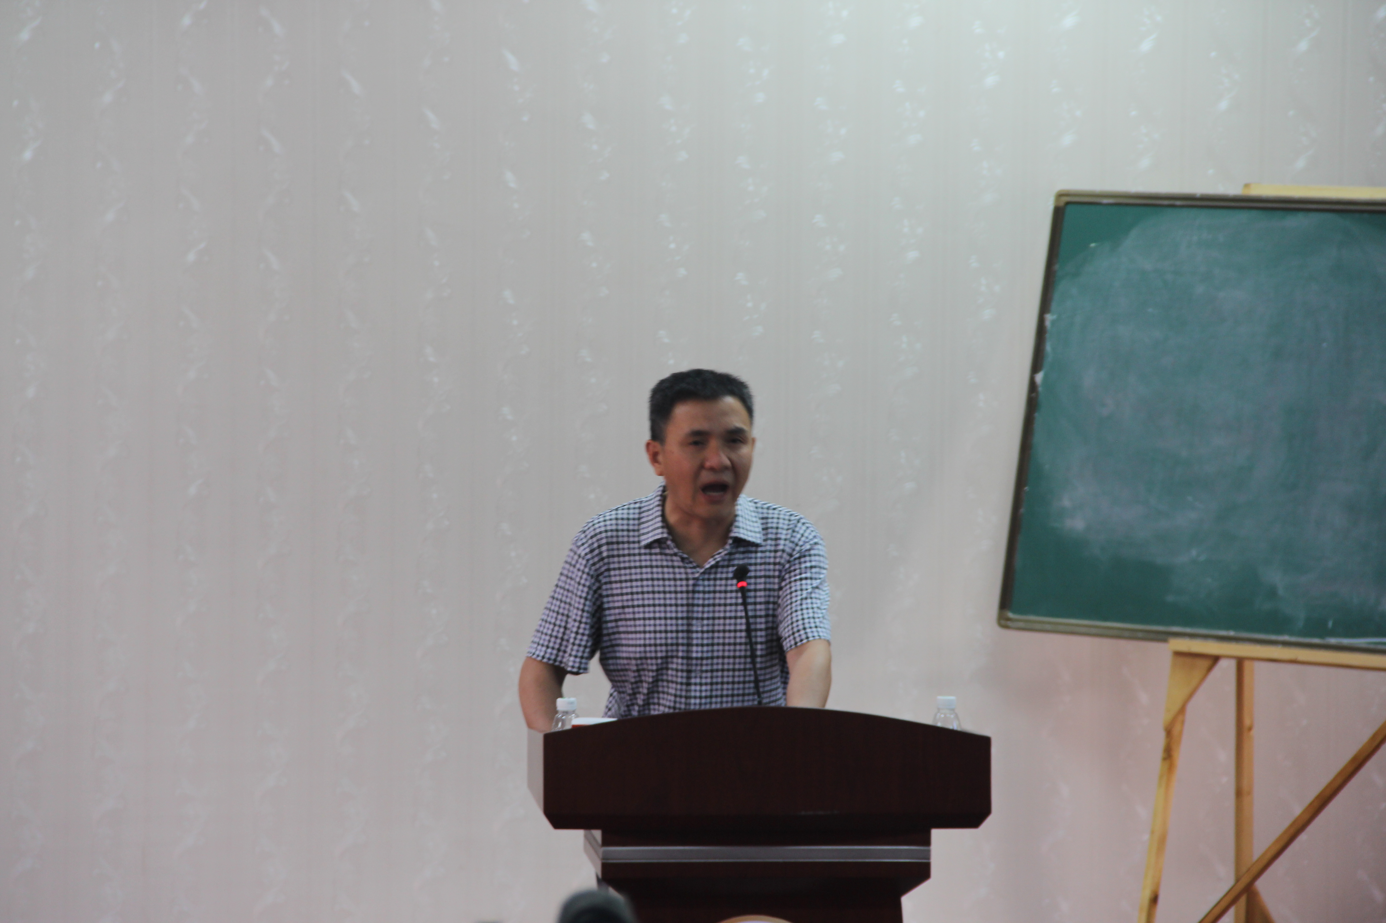
冯老师做讲座

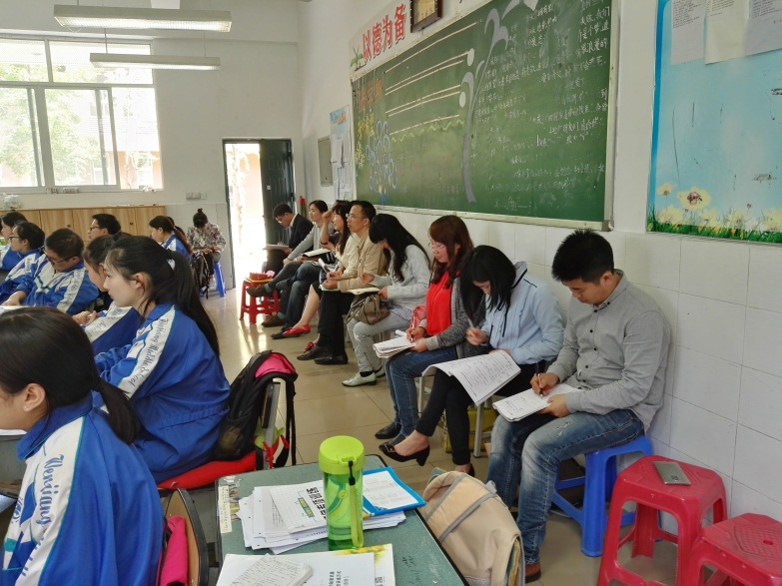
与会老师认真听课
听课结束后，课题组全体成员与两位省区专家进行深入的交流。一方面，大家都觉得受益匪浅，被两位老师的深厚的教学功底和认真的教学态度深深打动；另一方面，大家也觉得这种活动教学研讨效果好，具有很好指导意义，以后要多多开展。

